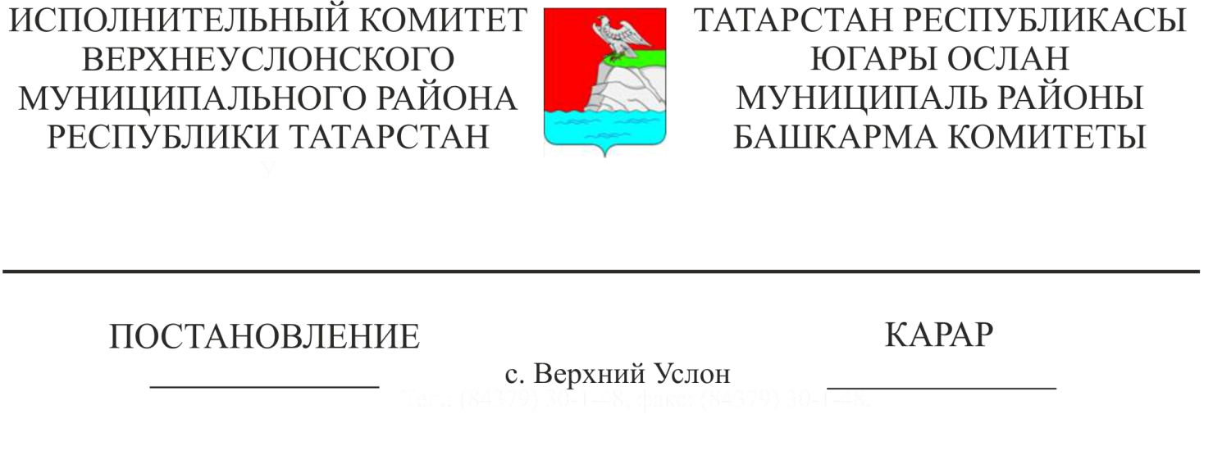2019-2020 уку елында Татарстан Республикасы
07.02.2019 96
Югары Ослан муниципаль районы
территорияләренә мәктәпкәчә белем бирүнең
төп мәгариф программаларын гамәлгә ашыручы
муниципаль белем бирү учреждениеләрен
беркетү турында
«Россия Федерациясендә мәгариф турында» 2012 елның 29 декабрендәге 273-ФЗ номерлы Федераль законның 67 статьясындагы 3 өлеше нигезендә, Россия Федерациясе Мәгариф һәм фән министрлыгының «Мәктәпкәчә белем бирү программалары буенча укырга кабул итү тәртибен раслау турында» 2014 елның 8 апрелендәге 293 номерлы боерыгы белән туры китереп, мәктәпкәчә белем бирүнең төп мәгариф программаларын гамәлгә ашыручы муниципаль белем бирү учреждениеләренә балаларны кабул итүне оештыру максатларында, муниципаль белем бирү учреждениеләрен Югары Ослан муниципаль районы территорияләренә беркетү максатыннан, «Татарстан Республикасы Югары Ослан муниципаль районы» муниципаль берәмлеге Уставына таянып, Татарстан Республикасы Югары Ослан муниципаль районы Башкарма комитеты КАРАР БИРӘ:
1. Мәктәпкәчә белем бирү программаларын гамәлгә ашыручы муниципаль белем бирү учреждениеләрен 2019-2020 уку елында Югары Ослан муниципаль районының конкрет территорияләренә беркетергә (1 нче кушымта).
2. «Татарстан Республикасы Югары Ослан муниципаль районы мәгариф бүлеге» МКУ балаларны мәктәпкәчә белем бирүнең төп белем бирү программаларын
гамәлгә ашыручы муниципаль белем бирү учреждениеләренә билгеләү, шулай ук территорияне беркетү нигезендә мәктәпкәчә белем бирүнең төп мәгариф программаларын гамәлгә ашыручы учреждениеләрне комплектлау өчен чиратка кую турында гаризалар кабул итәргә.
3. Әлеге карарны «Интернет» мәгълүмати - телекоммуникация челтәрендә МКУ «Мәгариф бүлеге» рәсми сайтында урнаштырырга.
4. Әлеге карарның үтәлешен контрольдә тотуны «Татарстан Республикасы Югары Ослан муниципаль районының мәгариф бүлеге» МКУ башлыгына йөкләргә.
Башкарма комитет җитәкчесе: Л.С. Хакимзянов

Әзерләде һәм бастырды
Ю.С. Лыкина
5 энөсхәдә

Татарстан Республикасы
Югары Ослан муниципаль районы
Башкарма комитеты җитәкчесенең
07.02.2019 елдагы 96 номерлы карарына
1 нче Кушымта

2019-2020 уку елында Югары Ослан муниципаль районы территорияләренә беркетелгән мәктәпкәчә белем бирү буенча төп белем бирү программаларын гамәлгә ашыручы мәгариф учреждениеләре исемлеге

№ | Мәктәпкәчә белем бирүнең төп белем бирү программасын гамәлгә ашыручы белем бирү учреждениесе исеме | Авыл җирлекләре (АҖ) территориясендә урнашкан беркетелгән торак пунктлар
1. | МБДОУ ”Салават күпере"Югары Ослан балалар бакчасы” | 1.1. Югары Ослан авыл җирлеге  (Югары Ослан авылы, Студенец авылы)
2. | МБДОУ ”Каенкай" Югары Ослан балалар бакчасы” | 1.1. Югары Ослан авыл җирлеге (Югары Ослан авылы, Киров ис. ав.)
3. | МБДОУ ”Кояшкай" Югары Ослан балалар бакчасы” | 1.1. Югары Ослан авыл җирлеге (Югары Ослан авылы, Киров ис. ав.)
4. | МБДОУ «Карагуҗа балалар бакчасы” | 1.1. Карагуҗа авыл җирлеге  (Карагуҗа авылы, Егидерево авылы, Патрикеево авылы)  1.2. Олы Мәми авыл җирлеге  (Олы Мәми авылы, Заборная Поляна авылы,  Ивановское Бистәсе)  1.3. Канаш авыл җирлеге  (Канаш авылы, Түбән Күл авылы, Йолдыз авылы
5. | МБДОУ” Куралово балалар бакчасы” | 1.1. Куралово авыл җирлеге  (Куралово авылы, Рус Борнашы авылы)
6. | МБДОУ” Макыл балалар бакчасы” | 1.1. Макулово авыл җирлеге  (Рус Макылы авылы, Келәнче авылы, Сәет авылы, Исаево авылы, Татар Макылы авылы)  1.2. Соболевский авыл җирлеге  (Соболевский авылы, Карамышиха авылы,  Чулпан авылы)  1.3. Яңа Рус Мәмәтхуҗасы авыл җирлеге  (Иске Рус Мәмәтхуҗасы авылы, Яңа Рус Мәмәтхуҗасы авылы, Татар Мәмәтхуҗасы авылы)
7. | МБДОУ” Яр Буе Морквашы балалар бакчасы” | 1.1. Яр буе Морквашы авыл җирлеге  (яр буе Морквашы авылы, Пустые Моркваши поселогы, Лесные Моркаши авылы, Пятидворка поселогы, Десятидворка поселогы, Покровка авылы)
8. | МБДОУ” Октябрский балалар бакчасы” | 1.1.Октябрьский авыл җирлеге  (Октябрьский поселогы, Никольский бистәсе, Никольская усадьба, Яңа-Болгар авылы, Матюшино авылы)  1.2. Вахитов авыл җирлеге (М. Вахитов ис. авыл, Ватан авылы)
9. | МБДОУ «Татар Борнашы балалар бакчасы» | 1.1. Борнаш авыл җирлеге  (Татар Борнашы авылы, Юмат авылы, Гаврилково авылы, Ломовка авылы, Тихий Плес авылы, Каинки авылы)
10. | МБДОУ «Шилангы балалар бакчасы» | 1.1. Шеланга авыл җирлеге  (Шеланга авылы, Кызыл Байрак авылы, Нариман авылы)  1.2. Вахитов авыл җирлеге  (Гребени авылы)
11. | МБОУ «Введенка Бистәсе төп гомуми белем бирү мәктәбе» | 1.1. Введенка Бистәсе авыл җирлеге  (Савино авылы, Елизаветино авылы, Медведково авылы, Восточная Звезда Бистәсе, Балалар шифаханәсе поселогы, Петропавловск Бистәсе)
12. | МБДОУ «Печищи балалар бакчасы» | 1.1. Печище авыл җирлеге  (Печище авылы, Захваткино авылы)
13. | МБДОУ «Мәйдан балалар бакчасы» | 1.1. Мәйдан авыл җирлеге  (Мәйдан авылы, Тәмте урманчылыгы п.)
14. | МБДОУ Түбән Ослан балалар бакчасы» | 1.1. Түбән Ослан авыл җирлеге  (Түбән Ослан авылы, Воробьевка авылы)  1.2. Октябрьский авыл җирлеге  (Ключище авылы)
15. | МБДОУ «Килди балалар бакчасы» | 1.1. Килди авыл җирлеге  (Килди авылы, Харино авылы, Федәй авылы, Олан авылы)
16. | МБДОУ «Ямбулат балалар бакчасы» | 1.1. Ямбулат авыл җирлеге  (Ямбулат авылы, Кызылъяр авылы, Крестниково авылы)

Башкарма комитет эшләре белән идарә итүче: А.К. Мингазова

